ΙΟΝΙΟ ΠΑΝΕΠΙΣΤΗΜΙΟ
Τμήμα Αρχειονομίας-Βιβλιοθηκονομίας
Πρόγραμμα Μεταπτυχιακών Σπουδών στην Επιστήμη της Πληροφορίας
«Διοίκηση & Οργάνωση Βιβλιοθηκών με έμφαση στις Νέες Τεχνολογίες της Πληροφορίας»



ΛΟΓΙΣΜΙΚΟ ΨΗΦΙΑΚΩΝ ΒΙΒΛΙΟΘΗΚΩΝ



Μάθημα: «Ψηφιακές Βιβλιοθήκες»
Διδάσκων: Κος Καπιδάκης Σαράντος

Κωνσταντόπουλος Παναγιώτης
e-mail: panos@lib.demokritos.gr

Αθήνα, Ιανουάριος 2004

Γενικά 3
Προαπαιτούμενο Λογισμικό 3
Τι είναι λοιπόν το Dspace? 4
Λειτουργική επισκόπηση 4
Αρχιτεκτονική 6
Υποβολή 9
E-People 10
Τύποι Ενοτήτων Δυαδικών Στοιχείων 12
Υποβολή βασικών μεταδεδομένων 13
Μεταδεδομένα 15
Εξουσιοδότηση στο Dspace 15
Λαβές (Handles) 17
Αναζήτηση και φυλλομέτρηση (Search and Browsing) 18
Dspace Federation – Ομοσπονδία Μελών 21
Συμπεράσματα και επόμενα βήματα 21

Γενικά

Το Dspace είναι το προϊόν ενός κοινού αναπτυξιακού έργου-προγράμματος από τις βιβλιοθήκες του MIT και την εταιρεία Hewlett-Packard για να χτίσουν μια σταθερή και βιώσιμη μακροπρόθεσμη ψηφιακή αποθήκη που θα συλλαμβάνει, συντηρεί και θα διαδίδει την έρευνα και το εκπαιδευτικό υλικό που παράγονται από τα μέλη μιας ερευνητικής ομάδας ενός πανεπιστημίου ή ενός κέντρου, αλλά και από όλο το φάσμα των επιστημών που καλύπτονται στο MIT. Δεδομένου ότι το υλικό προς ψηφιοποίηση (το περισσότερο από το οποίο δεν εκδίδεται ποτέ με τα παραδοσιακά μέσα) αυξάνεται συνεχώς, γίνεται όλο και πιο επιτακτική και ζωτικής σημασίας η ανάγκη για να προστατευτεί αυτή η πνευματική κληρονομιά.
Μετά από την ολοκλήρωση μιας δοκιμαστικής φάσης κατά τη διάρκεια της άνοιξης και του καλοκαιριού του 2002, το DSpace προωθήθηκε επίσημα από το MIT στις 4 Νοεμβρίου του 2002, σύμφωνα με τους όρους του BSD (Berkeley Standard Distribution List License). Καθώς είναι ένα λογισμικό φιλοσοφίας ανοικτού κώδικα το Dspace έκτοτε είναι ελεύθερα διαθέσιμο σε άλλα ινστιτούτα είτε απλά για να το εγκαταστήσουν, είτε για να το διαφοροποιήσουν αλλά και να το επεκτείνουν σύμφωνα με τις ανάγκες τους. Αποτέλεσμα αυτής της φιλοσοφίας του ΜΙΤ ήταν να αναπτυχθεί μια ομοσπονδία μελών-χρηστών του Dspace η οποία θα ασχολείτο τόσο με την καθαρά τεχνολογική του πλευρά όσο και με την κοινωνική του. Περισσότερα όμως για αυτή την ομοσπονδία θα αναφέρουμε παρακάτω.

Προαπαιτούμενο Λογισμικό

- UNIX
- JAVA 1.3 or 1.4 SDK
- APACHE 2.0
- Tomcat 4.0.6
- PostgreSQL 7.3.2
- Υποστηριζόμενοι CLIENTS:
- Netscape Navigator v. 4.0 or later
- Internet Explorer v. 5.0 or later

Τι είναι λοιπόν το Dspace?

Είναι μια προσπάθεια που έγινε από το ΜΙΤ και τη Hewlett Packard για να δοθεί λύση σε ένα πρόβλημα που ταλάνιζε τις βιβλιοθήκες ανά τον κόσμο για πολλά χρόνια. Καθώς οι ερευνητές και άλλοι επιστήμονες αναπτύσσουν συνεχώς νέο ψηφιακό υλικό και κάνουν νέες επιστημονικές δημοσιεύσεις σε ολοένα και αυξανόμενες διαφορετικές ψηφιακές μορφές, δημιουργείται η ανάγκη να συλλέξουμε, να διατηρήσουμε, να ευρετηριάσουμε αλλά και να διανείμουμε αυτό το υλικό προς όλους τους ενδιαφερόμενους. Όπως είναι εύκολα αντιληπτό και κατανοητό, κάτι τέτοιο είναι ιδιαίτερο χρονοβόρο και με μεγάλο κόστος για να το αναλάβει κάθε ινστιτούτο ή κάθε τμήμα από μόνο του ξεχωριστά. Το Dspace παρέχει τη δυνατότητα ελέγχου του ερευνητικού αυτού υλικού και των εκδόσεων, διατηρώντας τα στο ψηφιακό του αποθετήριο που παρέχει μεγαλύτερη ασφάλεια και καλύτερη προσβασιμότητα, και το οποίο μπορεί να αποτελέσει πλατφόρμα για μελλοντική έρευνα.
Τα πρώτα αντικείμενα που εισήγαγαν στο DSpace ήταν περίπου 100 out-of-print βιβλία του εκδοτικού MIT Press σε PDF μορφή και δύο σειρές τεχνικών αναφορών. Ο OCLC είχε στη συλλογή του τα αρχεία για αυτούς τους τίτλους και αυτό έδωσε την ευκαιρία να χρησιμοποιηθούν τα υπάρχοντα μεταδεδομένα υπό μορφή παραδοσιακών MARC εγγραφών. Η ομάδα εργασίας αντιμετώπισε έπειτα τη δημιουργία μιας νέας έκδοσής, του Dublin Core και μιας μετάβασης από το MARC στο Dublin Core για εκείνα τα έγγραφα που είχαν τα υπάρχοντα MARC δεδομένα.

Λειτουργική επισκόπηση

Το Dspace σχεδιάστηκε για να λειτουργεί ως κεντρικό ψηφιακό αποθετήριο για όλα τα ινστιτούτα (ΜΙΤ case). Διαφορετικές κοινότητες χρηστών μέσα στα εργαστήρια, στα σχολεία ή σε κάθε τμήμα του Πανεπιστημίου ξεχωριστά, μπορούν να έχουν τις δικές τους «περιοχές» μέσα στο σύστημα. Μέλη αυτών των κοινοτήτων μπορούν να καταθέτουν απευθείας το περιεχόμενο που επιθυμούν μέσω ενός Web user interface που είναι σχεδιασμένο για να κάνει την δουλειά αυτή πολύ εύκολη.
Κάθε κοινότητα μπορεί να ορίσει κάποιους ανθρώπους, οι οποίοι θα είναι υπεύθυνοι για την επιμέλεια και τον έλεγχο των υποβαλλόμενων εργασιών, πριν αυτές περιληφθούν στο κύριο αποθετήριο. Το Dspace κατόπιν ευρετηριάζει τα μεταδεδομένα που έχουν υποβληθεί μαζί με το ψηφιακό αντικείμενο και το καθιστούν διαθέσιμο σύμφωνα με τα δικαιώματα πρόσβασης που καθορίζονται από την ίδια την κοινότητα.
Τα λειτουργικά μέρη του Dspace μπορούν να συνοψισθούν ως εξής:
- Ένα βασικό μοντέλο δεδομένων για τη βασική οργάνωση των δεδομένων είναι καθορισμένο.
- Τα μεταδεδομένα των διαφόρων ειδών είναι αποθηκευμένα στο σύστημα.
- Το σύστημα αποθηκεύει πληροφορίες για τους χρήστες του. Κάποιοι χρήστες μπορεί να είναι άνθρωποι αλλά μπορεί να είναι και συστήματα υπολογιστών, και ως εκ τούτου τα ονομάζουμε “ηλεκτρονικούς ανθρώπους” (e-people).
- Ενώ καταβάλλεται μεγάλη προσπάθεια για τη διευκόλυνση της πρόσβασης στο ψηφιακό υλικό ενός τμήματος ή ενός εργαστηρίου, μερικές φορές η πλήρης πρόσβαση (full text) σε αυτό το υλικό δεν είναι πάντα εφικτή. Πρόσθετες λειτουργίες, όπως η κατάθεση υλικού και η επιμέλειά του, πρέπει να περιορίζονται σε συγκεκριμένα άτομα που θα είναι επιφορτισμένα με το συγκεκριμένο μόνο σκοπό. Όπως γίνεται κατανοητό το σύστημα αποκτά λειτουργία ελέγχου έγκρισης πρόσβασης.
- Το σύστημα πρέπει να είναι έτοιμο να δεχτεί το εισερχόμενο υλικό, μια διαδικασία που καλείται «ingesting».
- Μερικές κοινότητες απαιτούν το υλικό ή τα μεταδεδομένα που το συνοδεύουν και εισέρχονται στο αρχείο, να ελέγχονται ή να αυξάνονται από άτομα που έχουν οριστεί να κάνουν αυτή τη δουλειά. Αυτή η εργασία καλείται «ροή εργασίας».
- Προκειμένου το υλικό που είναι ήδη στο αρχείο, να μπορεί να γίνει αντικείμενο αναφοράς ή να γίνει προσβάσιμο, το CNRI Handle System χρησιμοποιείται για να ορίσει συνολικά και μοναδικά προσδιοριστικά χαρακτηριστικά στα αρχειοθετημένα αντικείμενα της συλλογής. Το Handle System είναι ένα σύστημα τιτλοποίησης (λογισμικό) για ανάθεση και διαχείριση μόνιμων αναγνωριστών (Identifiers), γνωστοί ως «λαβές» για ψηφιακά αντικείμενα άλλων πηγών στο Διαδίκτυο. Οι Handles μπορούν να χρησιμοποιηθούν και ως Uniform Resource Names (URNs).
- Προκειμένου οι τελικοί χρήστες να μπορούν να ανακαλύψουν και να ερευνήσουν το περιεχόμενο του αποθετηρίου, το Dspace πρέπει να προσφέρει δυνατότητες «browsing» και «searching».
- Προκειμένου το Dspace να έχει περισσότερες δυνατότητες αναζήτησης, τα μεταδεδομένα του εκτίθενται μέσω του Open Archives Initiative Protocol for Metadata Harvesting (OAI-PMH).
- Οι τελικοί χρήστες του Dspace έχουν τη δυνατότητα να «εγγραφούν» σε όποιες από τις συλλογές τους ενδιαφέρουν, προκειμένου να λαμβάνουν στο τέλος κάθε ημέρας ένα ενημερωτικό e-mail που θα τους δίνει σύντομες περιγραφές για οποιαδήποτε νέα εισαγωγή αντικειμένου στη συλλογή. Αν δεν υπάρχουν νέες εισαγωγές, δεν αποστέλλεται κανένα e-mail. Οποιαδήποτε στιγμή μπορεί κάποιος τελικός χρήστης να διαγραφεί από την υπηρεσία αυτή ενημέρωσης, στέλνοντας απλά ένα e-mail. Η όλη διαδικασία του e-mail alerting γίνεται μέσω ενός web interface.

Αρχιτεκτονική

Εσωτερικά, το Dspace μπορεί να θεωρηθεί σαν ένα Ψηφιακό Κεφάλαιο ενός Συστήματος Διαχείρισης που εφαρμόζει το μοντέλο παραπομπών OAIS* (Open Archival Information System) και περιλαμβάνει υποσυστήματα που υποστηρίζουν κοινές λειτουργίες μια ψηφιακής βιβλιοθήκης όπως η ευρετηρίαση, το ψάξιμο των μεταδεδομένων, η ασφαλής πρόσβαση και παράδοση των ψηφιακών αντικειμένων, καθώς επίσης και η οργάνωση της συλλογής και η προστασίας της. Αρχικός στόχος των δημιουργών του Dspace ήταν η κατασκευή ενός ψηφιακού αποθετηρίου, ισχυρού και με γερές βάσεις, προκειμένου να προφυλαχθεί με τον καλύτερο δυνατό τρόπο η πνευματική παραγωγή των ερευνητικών κέντρων και των πανεπιστημίων. Το σύστημα του Dspace είναι γραμμένο σε Java, και χρησιμοποιεί δωρεάν λογισμικό και εργαλεία, όπως η PostgreSQL, η Lucene μηχανή αναζήτησης, τα Xerces/Xalan ΧΜL εργαλεία, καθώς επίσης και ένα RDF εργαλείο της HP.
Το όλο σύστημα χωρίζεται σε 3 επίπεδα:
- Διεπαφή χρήστη - User interface
- Business logic
- Storage layers

To Dspace υποστηρίζει γενικότερα κάποια σταθερά πρότυπα για τη διαλειτουργικότητα, όπως:
  - Open Archives Initiative protocol για τη συλλογή των μεταδεδομένων
  - OpenURL Standard το οποίο στοχεύει στη δημιουργία μεταφερόμενων πακέτων στο διαδίκτυο μεταδεδομένων ή αναγνωριστών για ένα πληροφοριακό αντικείμενο. Ένα τέτοιο πακέτο είναι η τεχνολογία open link.
Τα μεταδεδομένα του Dspace είναι διαθέσιμα και προσβάσιμα για συλλογή από δημιουργούς συλλογικών καταλόγων και από άλλους παροχείς πληροφοριακών πηγών που χρησιμοποιούν το ΟΑΙ.
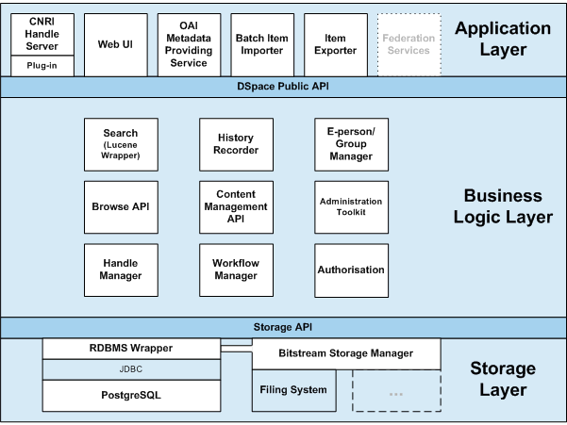
Εικ. 1 Αρχιτεκτονική του Dspace

Οργάνωση Δεδομένων – Data Model

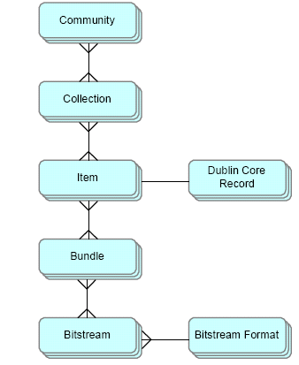
  Object type | Example
  Community | Laboratory of Chemistry
  Collection | Technical Reports
  Item | A report; an experiment; a lecture
  Bundle | HTML bitstreams > HTML document
  Bitstream | A single file; a single page;
  Bitstream format | JPEG; WORD 2003;
Εικ. 2 Πληροφοριακό Μοντέλο
Το Πληροφοριακό Σύστημα-Μοντέλο (Information Model) του Dspace χωρίζεται σε «Κοινότητες», οι οποίες μπορεί να είναι κάποιο εργαστήριο, κάποιο ερευνητικό κέντρο ή κάποιο τμήμα Πανεπιστημίου, και οι οποίες αντανακλούν την οργανωσιακή δομή τους.
Οι «Κοινότητες» περιέχουν «Συλλογές», οι οποίες αποτελούν την ομαδοποίηση του σχετικού με αυτές περιεχομένου, και σύμφωνα με τον τρόπο που θα επιλέξει η κοινότητα σύμφωνα με τις ανάγκες της και την πολιτική της. Τα μέλη των κοινοτήτων παίζουν ρόλους, όπως του υποβολέα εργασίας, του κριτικού της και του συντονιστή της κλπ. Οι κοινότητες εγγράφουν τα μέλη τους και τους αναθέτουν κάποιο από τους παραπάνω ρόλους, σύμφωνα πάντα με την πολιτική που ακολουθούν στον κάθε τομέα.
Κάθε «Συλλογή» αποτελείται από «Αντικείμενα», που αποτελούν τα βασικά αρχειακά στοιχεία.
Τα «Αντικείμενα» αυτά υποδιαιρούνται σε «Ενότητες δυαδικών στοιχείων» (Bundles of Bitstreams). Τα δυαδικά αυτά στοιχεία αποτελούν συνήθως κάποια συνήθη αρχεία υπολογιστών. Αυτά τα στοιχεία που έχουν πιο πολύ σχέση μεταξύ τους, οργανώνονται σε ενότητες, για παράδειγμα HTML αρχεία και εικόνες, τα οποία όλα μαζί συνθέτουν ένα HTML document. Τα δυαδικά στοιχεία ενός αντικειμένου ορίζονται από μια ενότητα η οποία δημιουργείται με βάση το Πρότυπο Κωδικοποίησης και Μεταφοράς Μεταδεδομένων, το γνωστό σε όλους μας METS (Metadata Encoding and Transfer Protocol). Κάποια απλά παραδείγματα για να κατανοήσουμε το παραπάνω:
- Η πιο απλή περίπτωση αντικειμένου στο Dspace είναι ένα δυαδικό στοιχείο (Bitstream). Για παράδειγμα, μια ψηφιακή εικόνα κωδικοποιημένη σε TIFF μορφή, ή ένα κείμενο σε μορφή PDF.
- Ένα άλλο παράδειγμα είναι ένα αρχείο σε PDF και σε MS WORD μορφή. Και τα 2 δυαδικά στοιχεία κάνουν μαζί ένα αντικείμενο (item).
- Τρίτο και τελευταίο παράδειγμα, είναι ένα ψηφιακό αρχείο που αποτελείται από HTML σελίδες και από JPG εικόνες.

Όλες αυτές οι μορφές των αντικειμένων πρέπει να ομαδοποιηθούν προκειμένου να παρουσιαστούν στον τελικό χρήστη, και το Πληροφοριακό Σχήμα του Dspace εξυπηρετεί αυτό ακριβώς το σκοπό.
Το παραπάνω σχήμα υποστηρίζει τη δυνατότητα ένα στοιχείο να ανήκει σε περισσότερες από μία συλλογές και μια συλλογή να ανήκει σε περισσότερες από μία κοινότητες.
Τα αντικείμενα που μπαίνουν στο σύστημα του Dspace μπορούν να «αφαιρεθούν» με 2 τρόπους:
- Μπορεί να γίνει «ανάληψή» τους, κάτι που σημαίνει ότι τα αντικείμενα αυτά παραμένουν στο αρχείο αλλά είναι εντελώς κρυφά από το χρήστη. Σε αυτή την περίπτωση αν κάποιος χρήστης προσπαθήσει να ανασύρει κάποιο αντικείμενο, τότε θα πέσει σε κάποιο τοίχο, σε κάποια ένδειξη που δείχνει ότι το αντικείμενο έχει αφαιρεθεί.
- Για διάφορους λόγους, ένα αντικείμενο μπορεί να «διαγραφεί» αν είναι απαραίτητο και σε αυτή την περίπτωση, σβήνονται όλα τα ίχνη του από το σύστημα.

Υποβολή

Οποιοσδήποτε χρήστης του Dspace μπορεί να κάνει αναζήτηση στα αντικείμενα και στις συλλογές που είναι προσβάσιμα από όλους. Υποβολή όμως μια εργασίας, διαχείριση αντικειμένων, συλλογών και κοινοτήτων μπορεί να κάνει όμως μόνο ένας εγγεγραμμένος χρήστης, ο οποίος έχει και πρόσβαση σε αντικείμενα που δεν προσβάσιμα από όλους.
Το Dspace κρατάει μερικές βασικές πληροφορίες για τους εγγεγραμμένους χρήστες
(e-mail, ονοματεπώνυμο, τηλέφωνο-προαιρετικά), ώστε να μπορούν να επωφεληθούν όλων των λειτουργιών του συστήματος (π.χ Υποβολή εργασίας, My Dspace κτλ.).
Οι χρήστες που υποβάλλουν μια εργασία για έγκριση μπορούν να διαλέξουν σε ποια συλλογή θα την υποβάλλουν. Στη συνέχεια, ο διαχειριστής του Dspace μπορεί να αναδιοργανώσει τα αντικείμενα σε μια συλλογή ή σε πολλές συλλογές, μετά φυσικά την έγκρισή τους. Η έγκριση αυτή εξαρτάται, όπως προανέφερα, από την πολιτική που ακολουθεί κάθε κοινότητα. Στο Dspace, κάθε συλλογή ακολουθεί τη δικιά της διαδικασία έγκρισης και ορίζει η ίδια ποιος ή ποιοι θα λάβουν μέρος σε αυτή.

E-People

Με τον όρο αυτό εννοούνται οι χρήστες του Dspace που δεν είναι άνθρωποι αλλά μηχανές και υπολογιστικά συστήματα. Πολλές από τις λειτουργίες του Dspace, όπως η ανάκτηση πληροφοριών και η πλοήγηση σε κάποια βάση δεδομένων του, γίνονται από τους χρήστες ανώνυμα. Προκειμένου όμως κάποιος χρήστης να λειτουργήσει κάποιες εφαρμογές όπως η υποβολή εργασίας στο Dspace ή η εγγραφή στην e-mail alerting υπηρεσία του ή ακόμα και στο διοικητικό κομμάτι διαχείρισης του, θα πρέπει να κάνει κάποια εγγραφή στο σύστημα προκειμένου να κρατηθούν κάποια στοιχεία που θα βοηθήσουν τόσο στη διατήρηση της ασφάλειας όσο και θα βοηθήσουν το χρήστη με τη δυνατότητα δημιουργίας κάποιας personalized σελίδας (βλέπε My Dspace).

Διαδικασία εγγραφής:

- To Dspace ζητάει την ηλεκτρονική διεύθυνση του υποψήφιου χρήστη.
- Ονοματεπώνυμο
- Το σύστημα επιβεβαιώνει ότι είναι το δικό του e-mail στέλνοντας ένα e-mail και ζητώντας κάποια επιβεβαίωση με κάποιο reply mail.
- Ζητάται από τον υποψήφιο χρήστη μια λίστα με τις συλλογές που τον ενδιαφέρουν και για τις οποίες θα επιθυμούσε να λαμβάνει ενημερωτικό e-mail όταν προστίθενται νέα αντικείμενα.
- Επιτρέπει στο χρήστη να ορίσει το δικό του προφίλ: συνθηματικό κλπ.
- Αποθήκευση του συνθηματικού στο σύστημα.

Η υποβολή των εγγραφών στο Dspace είναι μια πολύ απλή διαδικασία η οποία απαρτίζεται από 3 στάδια, τα οποία περιγράφονται παρακάτω
      - Συγκέντρωση των αντικειμένων: Ο χρήστης που υποβάλλει μια εργασία είναι στο στάδιο όπου απλά εισάγει τα μεταδεδομένα των αντικειμένων ή «ανεβάζει» (upload) τα αρχεία που θα περιληφθούν στο αντικείμενο αυτό.
      - Αρχείο εκκρεμών υποβολών: Ο χρήστης έχει υποβάλλει το αντικείμενο (item) στην αρχική διαδικασία της Συλλογής, όπου αναμένεται η έγκριση. Αλλά αυτή η διαδικασία δεν έχει ολοκληρωθεί και το αντικείμενο δεν έχει εισαχθεί ακόμα στο αρχείο.
      - Αρχειοθετημένα αντικείμενα: Το αντικείμενο έχει αρχειοθετηθεί και έχει εγκριθεί για εισαγωγή στη συλλογή στην οποία είχε υποβληθεί αρχικά.
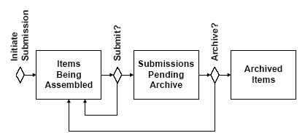
Εικ.3 Διαδικασία υποβολής αντικειμένου

Εικ. 3 Περιγραφή διεπαφής υποβολής εργασίας
Οι εξουσιοδοτημένοι χρήστες μπορούν πλέον να ξεκινήσουν τις υποβολές τους στις συλλογές Dspace που επιθυμούν. Μπορούν να διαλέξουν ανάμεσα σε 2 τρόπους υποβολής:
- Είτε μέσα από μια λίστα όλως των συλλογών του Dspace (προσβάσιμες από την αρχική σελίδα του)
- Είτε κάνοντας πλοήγηση στις συλλογές που τους ενδιαφέρουν.

Τύποι Ενοτήτων Δυαδικών Στοιχείων

Κάθε δυαδικό στοιχείο (bitstream) στο Dspace συνδέεται-έχει σχέση με ένα αντίστοιχο bitstream μορφότυπο. Επειδή οι υπηρεσίες διατήρησης του Dspace είναι πολύ ένα πολύ βασικό στοιχείο των παρεχόμενων του υπηρεσιών, καταλαβαίνουμε πολύ εύκολα ότι η «σύλληψη» των συγκεκριμένων μορφότυπων των αρχείων που οι χρήστες υποβάλλουν για έγκριση είναι μια πολύ βασική λειτουργία.
Στο Dspace, ένα μορφότυπο δυαδικών στοιχείων (bitstream format) είναι ένας μοναδικός και σταθερός τρόπος για να αναφερόμαστε σε ένα συγκεκριμένο μορφότυπο. Ένα αναπόσπαστο κομμάτι ενός bitstream format είναι είτε η υπονοούμενη είτε η κατηγορηματική αντίληψη του πως ένα υλικό σε μια μορφή μπορεί να ερμηνευτεί. Ακολουθεί σχήμα με τα υποστηριζόμενα επίπεδα των Bitstreams formats.

- Υποστηριζόμενα: Το μορφότυπο είναι αναγνωρισμένο και το ίδρυμα που έχει υιοθετήσει το Dspace μπορεί να κάνει τα δυαδικά στοιχεία αυτού του μορφότυπου χρησιμοποιήσιμα στο μέλλον, χρησιμοποιώντας οποιοδήποτε συνδυασμό των τεχνικών που είναι κατάλληλες για να αποδώσουν το περιεχόμενο.
- Γνωστά: Το μορφότυπο είναι αναγνωρισμένο, και το ίδρυμα που έχει υιοθετήσει το Dspace θα υποσχεθεί να διατηρήσει τα bitstreams ως έχουν, και θα επιτρέψει να ανακτηθούν. Το ίδρυμα επίσης θα επιχειρήσει να αποκτήσει αρκετές πληροφορίες που θα βοηθήσουν το μορφότυπο να αναβαθμιστεί σε «υποστηριζόμενο» επίπεδο.
- Χωρίς υποστήριξη: Το μορφότυπο δεν είναι αναγνωρισμένο, αλλά το ίδρυμα που το έχει υιοθετήσει θα αναλάβει να διατηρήσει το μορφότυπο των bitstreams όπως έχει και θα επιτρέψει να ανακτηθεί.

Υποβολή βασικών μεταδεδομένων

Οι χρήστες κατά την υποβολή ενός αντικειμένου μπορούν να προσδιορίσουν τα βασικά μεταδεδομένα τους. Οι χρήστες συμπληρώνουν την ίδια φόρμα για όλα τα υποβαλλόμενα αντικείμενα. Μόνο τρία πεδία είναι υποχρεωτικά: τίτλος, γλώσσα και ημερομηνία υποβολής. Όλα τα άλλα πεδία είναι προαιρετικά. Τα μεταδεδομένα αυτά βασίζονται στο Dublin Core Metadata Schema και είναι τα ακόλουθα:

- Συγγραφέας (author): Προς το παρόν δεν υπάρχει έλεγχος δικαιοδοσίας (authority control) για τους συγγραφείς.
- Τίτλος (ή τίτλοι): Περιλαμβάνονται και οι εναλλακτικοί τίτλοι, αν υπάρχουν.
- Ημερομηνία τεύχους (date of issue)
- Όνομα σειράς και αριθμός αναφοράς (Series name and Report Number)
- Αναγνωριστές (identifiers) Συμπεριλαμβάνονται ISBN, ISSN, URI και άλλοι.
- Γλώσσα (Language)
- Θεματικές Λέξεις-κλειδιά (subject keywords)
- Περίληψη (Abstract)
- Χορηγοί / Κώδικες Χρηματοδότησης (Sponsors / Funding Codes)
- Άλλη περιγραφή.

Επιπρόσθετα αυτών των μεταδεδομένων, ο χρήστης μπορεί να υποβάλλει συγκεκριμένα μεταδεδομένα, τα οποία είναι απαραίτητα για να προσδιορίσει το δικό του αντικείμενο ή γιατί απαιτούνται από τους υπεύθυνους της συλλογής στην οποία το υποβάλλει και αυτό γίνεται «ανεβάζοντας» (uploading) ένα αρχείο με τα σχετικά μεταδεδομένα.

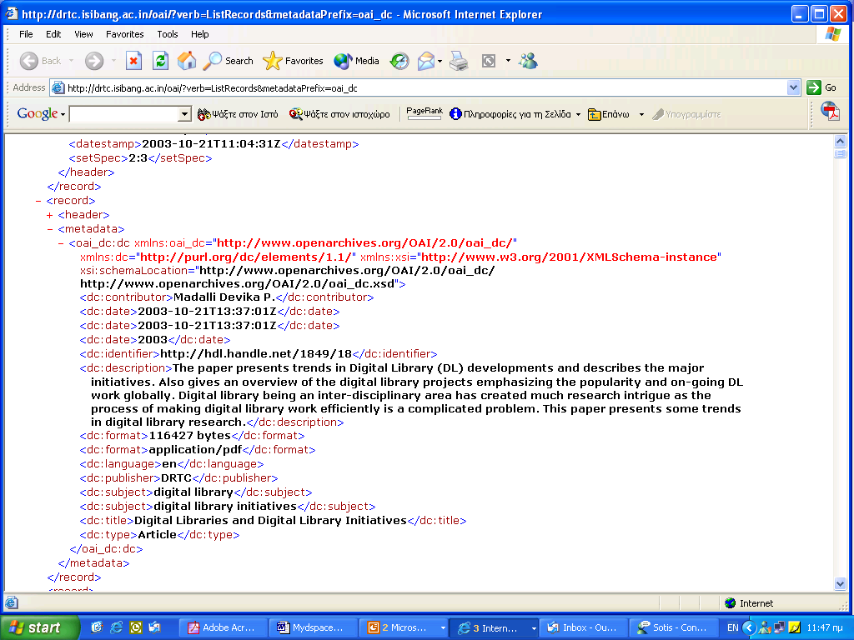
Εικ. 4 Τα μεταδεδομένα στο Dspace

Μεταδεδομένα
Υπάρχουν 3 είδη μεταδεδομένων για το αρχειοθετημένο περιεχόμενο:

- Περιγραφικά Μεταδεδομένα: Κάθε αντικείμενο έχει ένα εγκεκριμένο αρχείο μεταδεδομένων σε Dublin Core μορφή.
- Διοικητικά Μεταδεδομένα: Περιλαμβάνουν μεταδεδομένα διατήρησης, προέλευσης και πολιτικής έγκρισης. Τα περισσότερα από αυτά κρατούνται στο σχεσιακό σχήμα της Βάσης Δεδομένων του Dspace (Relation DBMS schema). Επιπλέον, μερικά άλλα διοικητικά μεταδεδομένα (π.χ. το μέγεθος των bitstreams) βρίσκονται αντιγραμμένα και στα αρχεία του Dublin Core, προκειμένου να είναι προσβάσιμα και εκτός Dspace.
- Δομικά Μεταδεδομένα: Αυτά περιλαμβάνουν πληροφορίες για το πώς παρουσιάζεται ένα αντικείμενο, ή τα Bitstreams ενός αντικειμένου, σε ένα τελικό χρήστη, καθώς επίσης και οι σχέσεις μεταξύ των μερών που αποτελούν το κάθε αντικείμενο.

Εξουσιοδότηση στο Dspace
To Dspace έχει ένα πολύ ευέλικτο και σαφές σύστημα εξουσιοδότησης. Προκειμένου κάποιος χρήστης να πραγματοποιήσει μια εργασία, θα πρέπει υποχρεωτικά να έχει άδεια. Στην αντίθετη περίπτωση δημιουργείται μια πολιτική άρνησης από το Dspace η οποία δεν αφήνει το χρήστη να προχωρήσει παρακάτω. Οι «άδειες» (Permissions) στο Dspace δεν εναλλάσσονται μεταξύ των χρηστών. Για παράδειγμα, αν κάποιος χρήστης (ή e-people) έχει «άδεια να διαβάζει» ένα αντικείμενο, δε σημαίνει αυτό ότι έχει τη δυνατότητα να διαβάζει τις ενότητες (bundles) και τα δυαδικά στοιχεία του (bitstreams).
Οι πιθανές πράξεις που αντιλαμβάνεται το σύστημα έγκρισης βρίσκονται στον παρακάτω πίνακα:
READ | Η δυνατότητα να βλέπεις κάποιο αντικείμενο που σε ενδιαφέρει (π.χ εργασία) και να διαβάζεις τα όποια μεταδεδομένα σχετίζονται με αυτό.
WRITE | Να κάνεις αλλαγές στα μεταδεδομένα που σχετίζονται με μια εργασία – ένα αντικείμενο. Αυτό δεν περιλαμβάνει τη δυνατότητα να διαγράψεις κάποιο αντικείμενο.
ADD | Η δυνατότητα να προσθέσεις ένα αντικείμενο σε μια συλλογή. Προκειμένου κάποιος τελικός χρήστης να υποβάλει ένα αντικείμενο σε μια συλλογή θα πρέπει να έχει άδεια πρόσθεσης (ADD Permission) σε αυτή τη συλλογή.
REMOVE | H ενέργεια αφαίρεσης ενός αντικειμένου από μια συλλογή.
WORKFLOW | Μπορεί να συμμετέχει στο διάγραμμα ροής που σχετίζεται με μια συλλογή. Για παράδειγμα μπορεί να απορρίψει μια συγκεκριμένη υποβολή εργασίας από το να μπει σε κάποια συλλογή.
Εικ. 5 Πιθανές πράξεις

Βασικά βήματα μιας ροής εργασίας

Το διάγραμμα ροής κάθε συλλογής αποτελείται από 3 βασικά στάδια. Κάθε συλλογή μπορεί να έχει ένα άτομο υπεύθυνο για το κάθε βήμα. Αν μια συλλογή δεν έχει ομάδες e-person που να έχουν σχέση με κάποιο από τα παραπάνω 3 βήματα, τότε οι υποβολές σε αυτή τη συλλογή εγκαθίστανται απ’ ευθείας στο κυρίως αρχείο.
Με άλλα λόγια η σειρά έχει ως εξής: Η συλλογή δέχεται μια υποβολή εργασίας. Αν η συλλογή έχει αναθέσει σε μια ομάδα τη ροή εργασίας για το πρώτο αυτό βήμα, τότε γίνεται αυτό το βήμα κανονικά και ειδοποιείται και η ομάδα εργασίας. Αλλιώς, το πρώτο βήμα παραλείπεται. Με τον ίδιο τρόπο, πραγματοποιούνται οι ροές εργασίας για 2^{ο} και 3^{ο} βήμα αντίστοιχα, αν και μόνο αν η κάθε συλλογή έχει ορίσει μια ομάδα υπεύθυνη για αυτά τα βήματα.
Όταν μια ομάδα πραγματοποιεί κάποια βήμα, τότε αυτό καταγράφεται στο «ιστορικό» της, έτσι ώστε να μη δημιουργείται σύγχυση και να αποφεύγονται καταστάσεις όπου κάποια άτομα-μέλη μιας ομάδας πάνε να κάνουν το ίδιο βήμα με κάποιους άλλους, χωρίς να το έχουν καταλάβει.
Το μέλος της ομάδας που έκανε το βήμα αυτό, μπορεί να προχωρήσει και να πραγματοποιήσει τα ακόλουθα 3 βήματα:
- Μπορεί να αποδεχτεί την υποβολή της εργασίας ή να την απορρίψει.
- Μπορεί να επιμεληθεί τα μεταδεδομένα που δίνει ο χρήστης μαζί με την εργασία, αλλά δεν μπορεί να αλλάξει τα υποβαλλόμενα αρχεία. Μπορεί να αποδεχτεί την υποβολή της εργασίας ή να την απορρίψει.
- Μπορεί να επιμεληθεί τα μεταδεδομένα που δίνει ο χρήστης μαζί με την εργασία, αλλά δεν μπορεί να αλλάξει τα υποβαλλόμενα αρχεία. Πρέπει να αποδεχτεί την εργασία για υποβολή στο αρχείο. Δεν μπορεί να απορρίψει την υποβολή.

Αν μια υποβαλλόμενη προς έγκριση εργασία απορριφθεί, η αιτία (κατά τον υπεύθυνο ελέγχου της) αποστέλλεται με e-mail στον υποβολέα και αυτή επιστρέφεται στο χώρο επεξεργασίας της. Κατόπιν ο υποβολέας της κάνει τις οποιεσδήποτε διορθώσεις και αλλαγές είτε στο περιεχόμενο είτε στα μεταδεδομένα και στη συνέχεια την επανυποβάλλει, οπότε και ξαναρχίζει η διαδικασία έγκρισής της.
Αν η εργασία εγκριθεί τότε προχωράμε στον επόμενο βήμα. Αν δεν υπάρχει επόμενο βήμα, τότε αυτή κατατίθεται και εγκαθίσταται απ’ευθείας στο κύριο αρχείο.

Λαβές (Handles)

Προχωράμε σε ένα πολύ σημαντικό χαρακτηριστικό του Dspace, το οποίο είναι και το ζητούμενο από πολλούς επιστήμονες. Οι ερευνητές γενικά απαιτούν ένα σταθερό σημείο αναφοράς για τις παραπομπές τους. Το γεγονός όμως ότι καθημερινά πολλά URL’s αλλάζουν ή ακόμα και εξαφανίζονται, κλόνισε την εμπιστοσύνη των ερευνητών, οι οποίοι έβλεπαν τη λίστα με τους αγαπημένους τους συνδέσμους (favorites links) να μην είναι πια χρήσιμη και άξιας εμπιστοσύνης. Για να λυθεί αυτό το σημαντικό πρόβλημα, ένα πολύ βασικό χαρακτηριστικό του Dspace είναι η δημιουργία ενός μόνιμου αναγνωριστή-identifier (μιας μόνιμης ταυτότητας) για κάθε αντικείμενο, συλλογή ή κοινότητα που είναι αποθηκευμένη στο Dspace. Το Dspace διαθέτει ένα ανεξάρτητο αποθηκευτικό μηχανισμό δημιουργίας και διατήρησης αυτών των αναγνωριστών (identifiers).
Το Dspace διαθέτει το CNRI Handle System για τη δημιουργία αυτών των χαρακτηριστών, η λειτουργία του οποίου είναι πάρα πολύ απλή. Οι λαβές (handles) αυτές χρησιμοποιούνται πρωταρχικά σαν μέσα για την ανάθεση παγκόσμια μοναδικών αναγνωριστών σε κάθε αντικείμενο που βρίσκεται στο Dspace. Κάθε ιστότοπος που «τρέχει» το Dspace πρέπει να αποκτήσει μια λαβή-πρόθεμα (handle prefix), έτσι ώστε να μη δημιουργηθεί σύγχυση με άλλους αναγνωριστές που έχουν δημιουργηθεί αλλού. Προς το παρόν, αυτές οι λαβές ανατίθενται σε συλλογές, κοινότητες και αντικείμενα. Οι δέσμες στοιχείων (bundles) και τα δυαδικά στοιχεία (bitstreams) δεν έχουν λαβές-handles, επειδή είναι συνήθως το αντικείμενο που γίνεται αναφορά και όχι το συγκεκριμένο μορφότυπο του.
Τα Handles έχουν την ακόλουθη δομή:
πρόθεμα (prefix)
- Hdl: 1721.123/4567 τοπικό μονοπάτι
- http://hdl.handle.net/1721.123/4567

Αναζήτηση και φυλλομέτρηση (Search and Browsing)

To Dspace επιτρέπει στους τελικούς χρήστες να ανακαλύψουν το περιεχόμενο με διάφορους τρόπους, περιλαμβάνοντας:
- αναζήτηση με εξωτερική παραπομπή, όπως τα handles
- αναζήτηση με μία ή περισσότερες λέξεις-κλειδιά
- Browsing με τίτλο, ημερομηνία, συλλογή και ευρετήρια συγγραφέων.

Η αναζήτηση και το browsing στο Dspace γίνονται με ένα πολύ απλό API το οποίο επιτρέπει την ευρετηρίαση του νέου περιεχομένου, την αναζήτηση μέσα σε αυτό, μέσα σε μια κοινότητα ή σε μια συλλογή. Πίσω από το API είναι κρυμμένη μια δωρεάν (freeware) μηχανή αναζήτησης, βασισμένη σε JAVA, η Lucene, η οποία δίνει τη δυνατότητα αναζήτησης πεδίων (fielded searching), stop words, stemming και τη δυνατότητα για πρόσθεση ευρετηριασμένου περιεχομένου χωρίς να χρειάζεται η αναπαραγωγή ολόκληρου του ευρετηρίου.

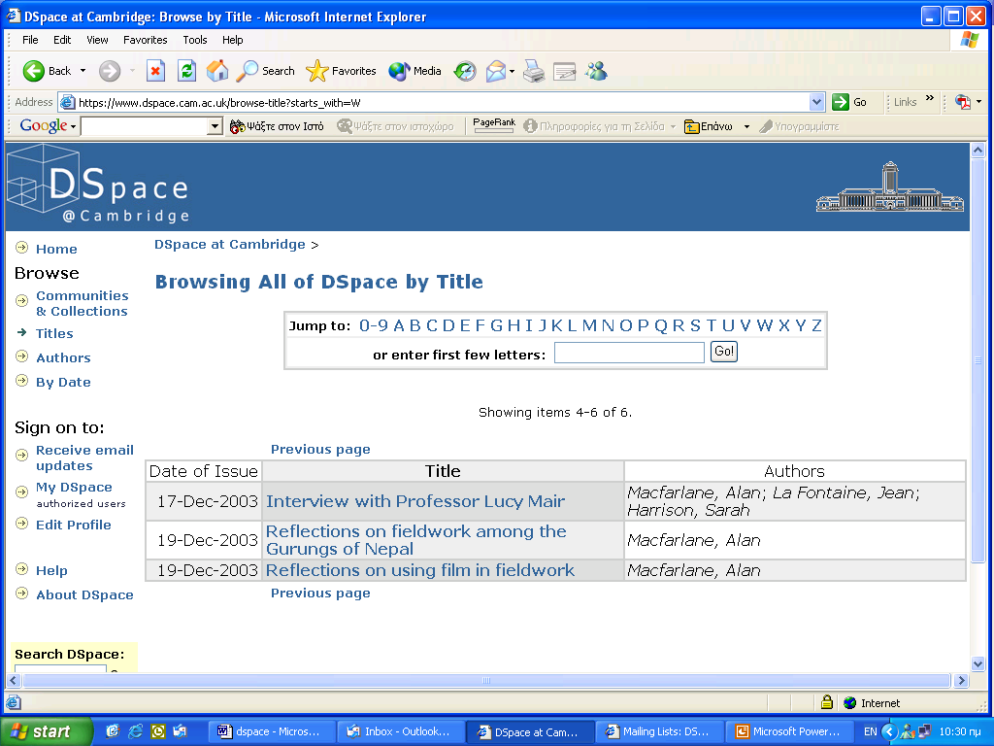
Εικ. 6 Αναζήτηση με βάση τον τίτλο

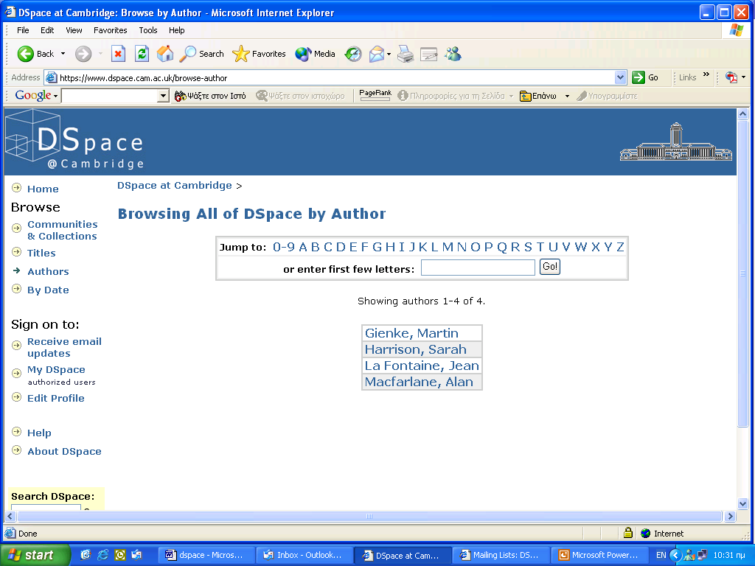
Εικ. 7 Αναζήτηση με βάση το συγγραφέα

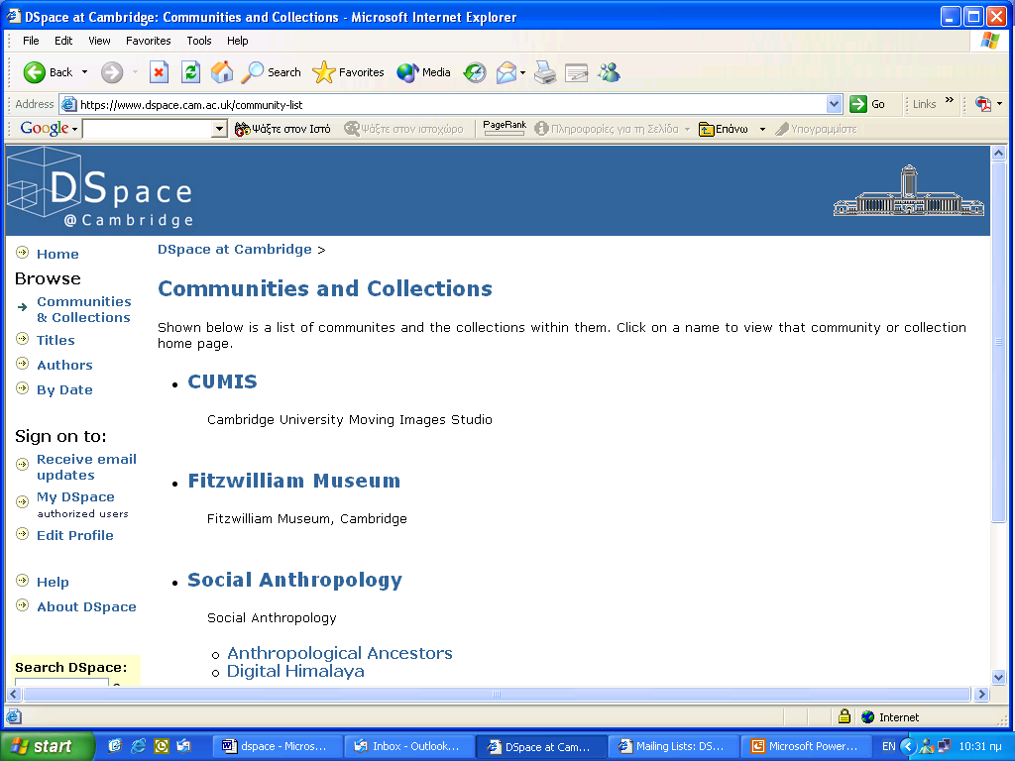
Εικ. 8 Αναζήτηση με βάση τη συλλογή.

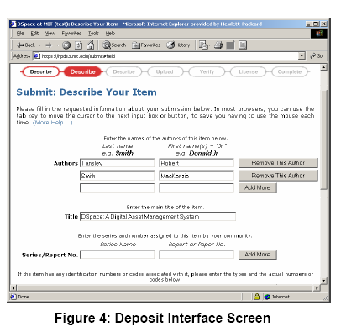

Εικ. 9 Υποβολή εργασίας - Περιγραφή

Dspace Federation – Ομοσπονδία Μελών

Στόχος των δημιουργών του Dspace εξ’ αρχής ήταν να κάνουν ένα σύστημα με τη φιλοσοφία του κώδικα ανοικτής πηγής (open source), προκειμένου να το προωθήσουν και σε άλλα ιδρύματα που θα ήθελαν να δημιουργήσουν ψηφιακά αποθετήρια. Άλλοι λόγοι ήταν:
- Η δημιουργία ενός βασικού «κορμού» που θα αναπαρίστανε τη διανοητική παραγωγή των παγκοσμίως καλυτέρων ερευνητικών κέντρων και πανεπιστημίων.
- Η προώθηση της ανάπτυξης αυτού των παρεχόμενων υπηρεσιών του Dspace μέσα από την ανοικτή κοινότητα.
- Η προώθηση της διαλειτουργικότητας των ψηφιακών αποθετηρίων και της μακροχρόνιας διατήρησης της επιστημονικής εργασίας.
Επίσημοι συνεργάτες είναι: Cambridge University (US), Columbia University (US), Cornell University (US), Rochester University (US), καθώς επίσης και τα Πανεπιστήμια του Τορόντο, του Οχάιο και της Ουάσινγκτον.
Σε αυτά τα επίσημα συνεργατικά σχήματα που έχουν υιοθετήσει το Dspace πρέπει να προσθέσουμε περισσότερους από 1500 οργανισμούς, οι οποίοι έχουν εγκαταστήσει το λογισμικό Dspace σύμφωνα με τις τοπικές ανάγκες και προδιαγραφές τους. Στόχος όλων αυτών είναι κάποια στιγμή να το αναπτύξουν περαιτέρω, θέτοντας όλοι μαζί τους προβληματισμούς και τις εμπειρίες τους.

Συμπεράσματα και επόμενα βήματα

Στρατηγικά, οικονομικά και οργανωτικά θέματα είναι πολύ σημαντικές προκλήσεις που θα πρέπει να ληφθούν σοβαρά υπ’ όψη για τη δημιουργία ενός ψηφιακού αποθετηρίου. To Dspace είναι ένα λογισμικό ψηφιακών βιβλιοθηκών, που όσο πολύπλοκο είναι στην εγκατάσταση άλλο τόσο αποδοτικό και εύκολο στη χρήση είναι. Η φιλοσοφία του ανοικτού κώδικα που το διέπει, δίνει τη δυνατότητα για επέκταση και προσαρμογή του στις ανάγκες του φορέα που το υιοθετεί. Η υποστήριξη του φορέα που θα εγκαταστήσει το Dspace, μια καλή βιβλιοθηκονομική ομάδα σε συνεργασία με έμπειρους προγραμματιστές, καθώς επίσης και ένας σωστός επιχειρησιακός προγραμματισμός είναι συστατικά μεγάλης σημασίας, που θα βοηθήσουν στην ανάπτυξη του συστήματος αλλά και θα εξυπηρετήσουν με τον καλύτερο δυνατό τρόπο τους σκοπούς και τους στόχους του φορέα που το έχει υιοθετήσει.

Dspace Project homepage http://www.dpsace.org
Open Source BSD License http://www.opensource.org/licenses/bsd-license.php
SourceForge.net, http://sourceforge.net./projects/dspace/
Handle System Overview http://www.handle.net/introduction.html
Open Archives Initiative http://www.openarchives.org/
OpenURL standard http://www.niso.org/committees/committee_ax.html
Metadata Encoding and Transmission Standard (METS) http://www.loc.gov/standards/mets/
ΑPI (application programming interface): αποτελείται από λειτουργίες, μηνύματα, δομές δεδομένων, τύπους δεδομένων, που μπορούν να χρησιμοποιηθούν για τη δημιουργία εφαρμογών που «τρέχουν» σε κάποιο λειτουργικό σύστημα (Windows, Unix κλπ.) http://msdn.microsoft.com/library/
Jakarta Lucene: είναι μια υψηλής απόδοσης και με πολλά χαρακτηριστικά μηχανή αναζήτησης, γραμμένη ολοκληρωτικά σε γλώσσα προγραμματισμού Java. Είναι μια τεχνολογία απαραίτητη σε κάθε εφαρμογή που απαιτεί αναζήτηση πλήρους κειμένου και ιδιαίτερα σε συστήματα με πολλαπλές επίπεδα. http://jakarta.apache.org/lucene/docs/index.html REFERENCES - ΑΝΑΦΟΡΕΣ - Dspace Project homepage http://www.dpsace.org - Smith MacKenzie, Barton Mary, Bass Mick, Branschofsky Margret, MacClellan Greg, Stuve David, Tansley Robert and Walker, Julie H: DSpace: An Open Source Dynamic Digital Repository. D-Lib Magazine 9, 1 (January 2003). http://www.dlib.org/dlib/january03/smith/01smith.html - Libraries MIT http://libraries.mit.edu/dspace-mit/technology/system-docs/functional.html - Open Society Institute: A guide to Institutional Repository Software 1st edition, October 2003 and 2nd edition, January 2004 http://www.soros.org/openaccess/software/ - Dspace Cambridge homepage www.lib.cam.ac.uk/dspace/ - Building a Business Plan for Dspace, MIT Libraries Digital Institutional Repository, Journal of Digital Information, Volume 4, Issue 2, Article No. 173, 2003-05-07 http://jodi.ecs.soton.ac.uk/Articles/v04/i02/Barton/barton-final.pdf - Robert Tansley, Mick Bass, David Stuve, {HP} and Margret Branschofsky, Daniel Chudnov, Greg McClellan, MacKenzie Smith ,{MIT}: The DSpace Institutional Digital Repository System: Current Functionality. http://csdl.computer.org/comp/proceedings/jcdl/2003/1939/00/19390087abs.htm - Bass, Michael J. et al. DSpace: «Internal Reference Specification: Technology and Architecture». URL: http://dspace.org/technology/architecture.pdf - Bass, Michael J. et al. Dspace: «Internal Reference Specification: Functionality». Version 01/03/2002 http://libraries.mit.edu/dspace-mit/technology/functionality.pdf - DSpace System Documentation: Functional Overview and Installation http://libraries.mit.edudspace-mit/technology/system-docs/functional.html - D-Lib Magazine http://www.dlib.org/ - Mailing lists of Universities with Dspace ΠΑΡΑΔΕΙΓΜΑ ΥΠΟΒΟΛΗΣ ΕΡΓΑΣΙΑΣ Το να υποβάλεις ένα αντικείμενο στο Dspace είναι πολύ εύκολο όπως προείπα. Η διαδικασία έχει ως εξής. - Επιλογή συλλογής - Περιγραφή αντικειμένου με την υποβολή μεταδεδομένων και λέξεων-κλειδιά - «Ανέβασμα» (uploading) των αρχείων - Εξακρίβωση και επιβεβαίωση του αντικειμένου - Αποδοχή της άδειας του Dspace (license) 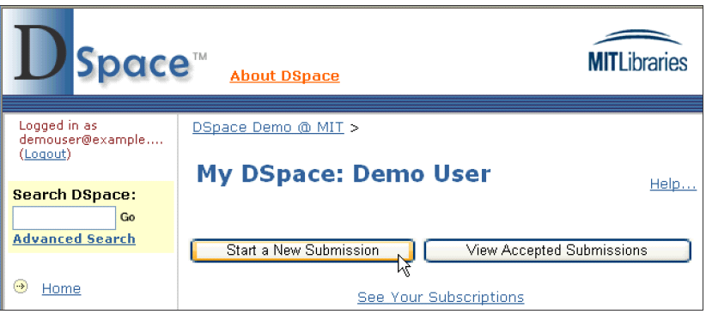 Πρέπει να είναι κάποιος εξουσιοδοτημένος χρήστης για να προχωρήσει στην υποβολή κάποια εργασίας. 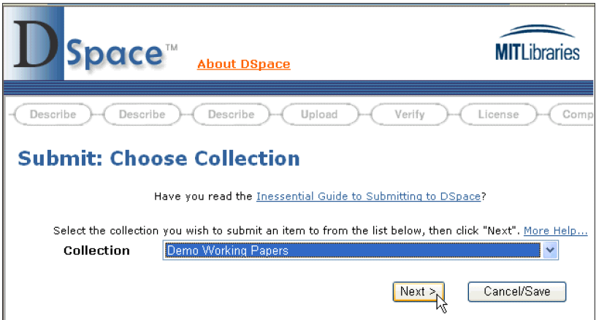 Επιλογή συλλογής 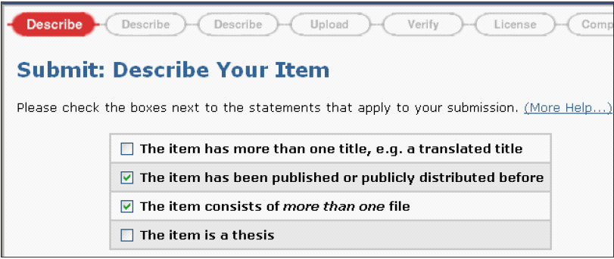 Περιγραφή του αντικειμένου 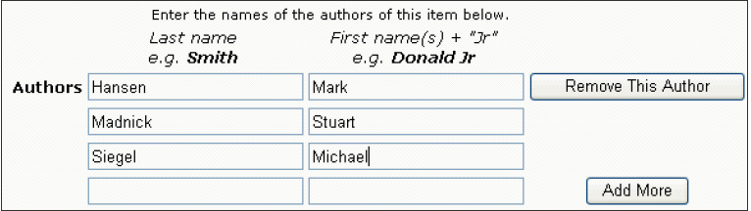 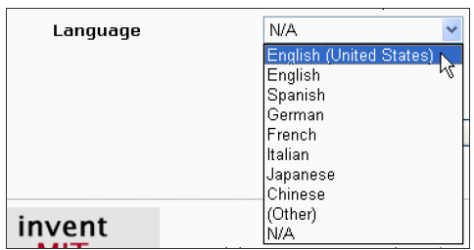 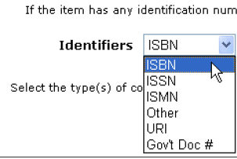 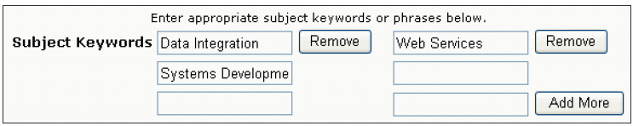 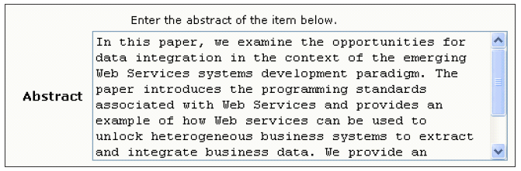 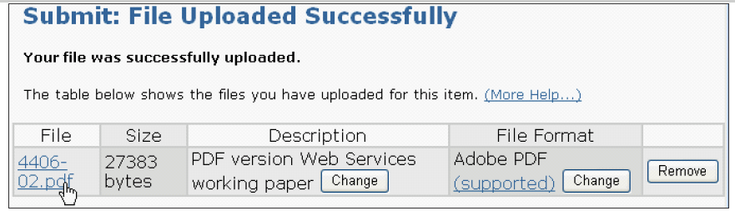 - Επιτυχής υποβολή εργασίας 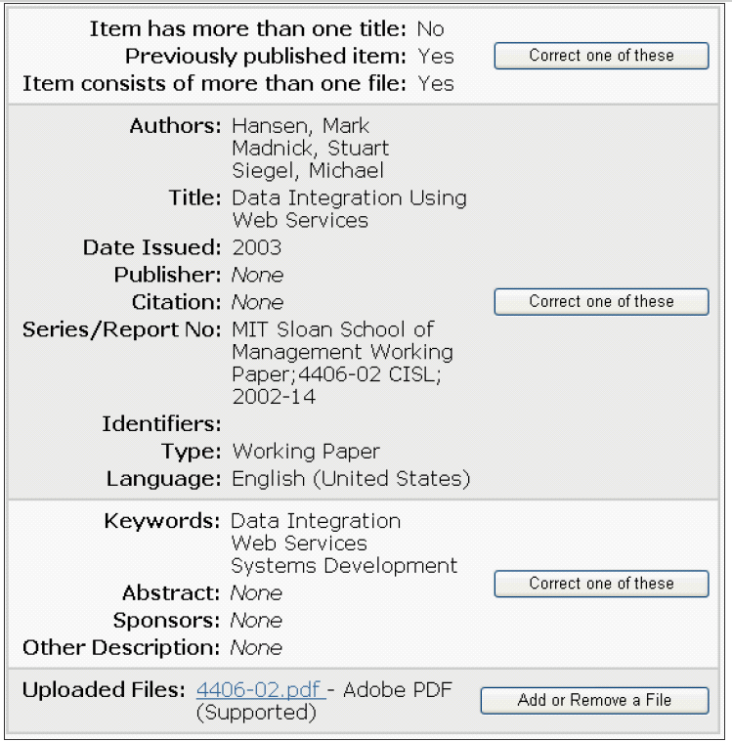 - Σε αυτή τη σελίδα μπορούν να γίνουν τυχόν διορθώσεις. 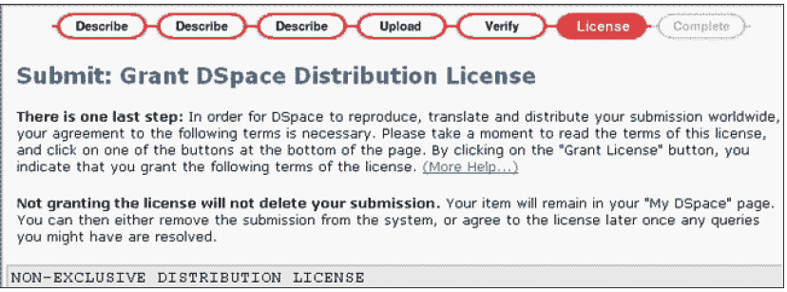 - Παραδοχή ή μή της άδειας διάθεσης της υποβληθείσας εργασίας, η οποία ποικίλλει από φορέα σε φορέα σύμφωνα με την πολιτική που ακολουθεί. 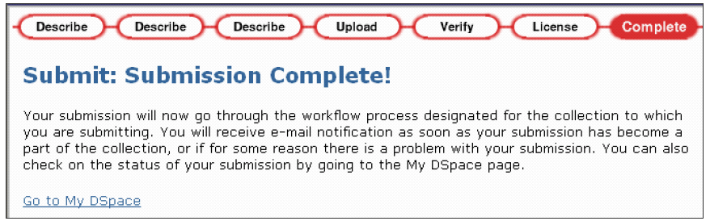 - Τέλος υποβολής 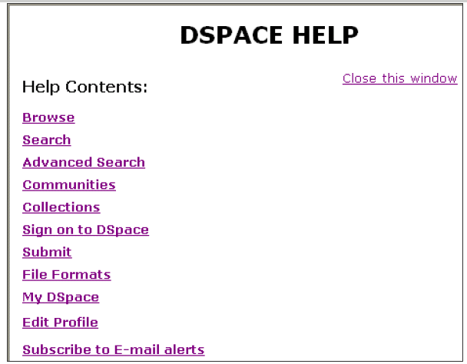 - Σελίδα βοηθείας του Dspace

